Ejercicio. Unidad 4. Usar el Borrador mágico

Objetivo.
Utilizar el Borrador mágico para borrar fondos.

Ejercicio paso a paso.
- Abre el archivo caminamos.jpg .

- Selecciona la herramienta Borrador mágico.

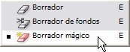

- Haz clic sobre el cielo.

- Observa que no se ha borrado del todo. Subiremos la Tolerancia para que acepte una gama de colores más amplia.

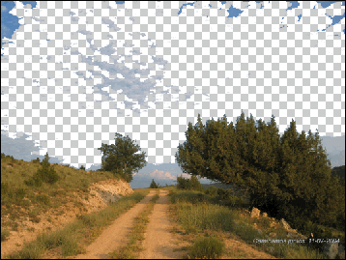

- Desactiva la casilla Contiguo para que también borre colores pertenecientes a la gama pero no contiguos a la muestra donde hicimos clic.

- Cada vez irá borrando más cielo. Ajusta el nivel de Tolerancia hasta que consigas el resultado final.

